**逻辑运算符∧∨「什么意思?**

逻辑运算符∧∨「什么意思?

推荐于2017-11-17

这个是[离散数学](https://www.baidu.com/s?wd=%E7%A6%BB%E6%95%A3%E6%95%B0%E5%AD%A6&tn=SE_PcZhidaonwhc_ngpagmjz&rsv_dl=gh_pc_zhidao" \t "_blank)的专业符号。

∧，称为合取，就是逻辑与，例如：P∧Q [当且仅当](https://www.baidu.com/s?wd=%E5%BD%93%E4%B8%94%E4%BB%85%E5%BD%93&tn=SE_PcZhidaonwhc_ngpagmjz&rsv_dl=gh_pc_zhidao)P与Q同时为真(T)时，结果为真，其余全为假（F）

∨，称为析取，就是逻辑或,例如： P∨Q,[当且仅当](https://www.baidu.com/s?wd=%E5%BD%93%E4%B8%94%E4%BB%85%E5%BD%93&tn=SE_PcZhidaonwhc_ngpagmjz&rsv_dl=gh_pc_zhidao)P与Q同时为F时，结果为假，其余全为真。

┐ 为逻辑非

///////////////////////////

1.与：只要AB里其中一个为0，则F为0

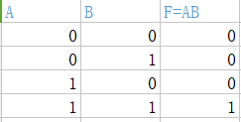

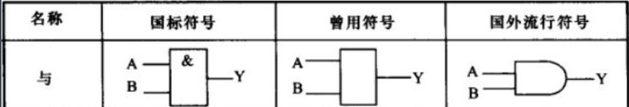

2.或：只要AB里其中一个为1，则F为1

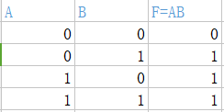

https://images2018.cnblogs.com/blog/1347731/201804/1347731-20180420210632684-651765364.png

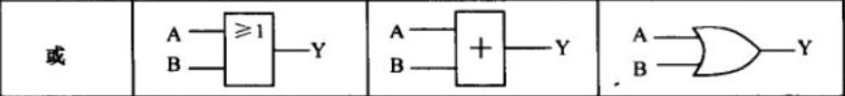

3.非：输入1则输出0，输入0则输出1

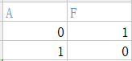

https://images2018.cnblogs.com/blog/1347731/201804/1347731-20180420210932243-1978621419.png

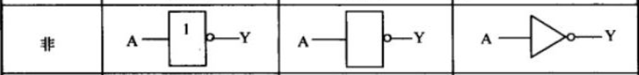

4与非：当AB中其中有一个为0，则输出为1

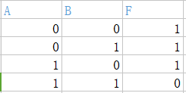

https://images2018.cnblogs.com/blog/1347731/201804/1347731-20180420211235551-472816759.png

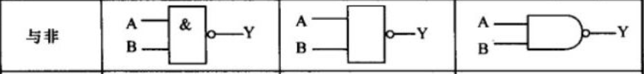

5.或非：当AB中其中一个为1时，输出为0

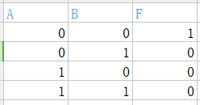

https://images2018.cnblogs.com/blog/1347731/201804/1347731-20180420211408975-941030298.png

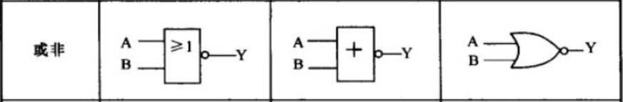

 6.与或非：

https://images2018.cnblogs.com/blog/1347731/201804/1347731-20180420211701659-1233798275.png

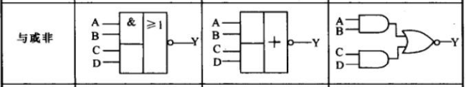

 7.异或：（exclusive OR）符号表示为：a⊕b = (¬a ∧ b) ∨ (a ∧¬b)

           AB值相同，则异或结果为0，AB值相异，则异或结果为1

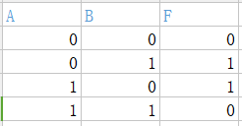

https://images2018.cnblogs.com/blog/1347731/201804/1347731-20180420212121847-550471005.png

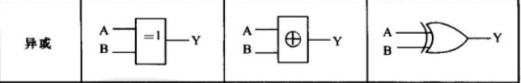

 8.同或： a⊙b=(a∧b)∨(¬a∧¬b)

           AB值相异，则同或结果为0，AB值相同，则同或结果为1

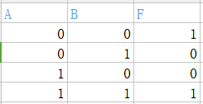

https://images2018.cnblogs.com/blog/1347731/201804/1347731-20180420212121847-550471005.png

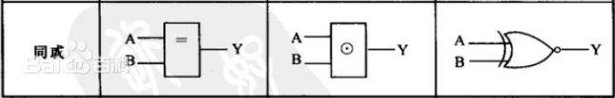

 ////////////////////////////////////////

///////////

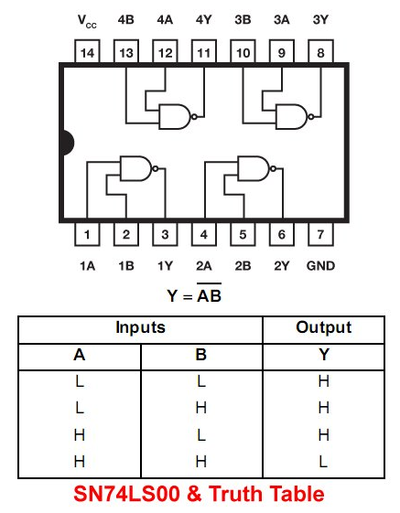

////////////////////////////////////////////////////////////////////////////////////////////////////////////////////////

# 74ls01引脚图及功能\_特性参数

2018年04月08日 11:09 网络整理 作者： [用户评论（0）](http://www.elecfans.com/yuanqijian/yinjiaotu/20180408658408.html#userComment)

**关键字：**[74ls01(1)](http://www.elecfans.com/tags/74ls01/" \t "_blank)[与非门(26)](http://www.elecfans.com/tags/%E4%B8%8E%E9%9D%9E%E9%97%A8/)

74ls01为集电极开路输出的四组2输入端与非门（正逻辑）

## **引出端符号**

1A－4A输入端

1B－4B输入端

1Y－4Y输出端

## **74ls01引脚图**

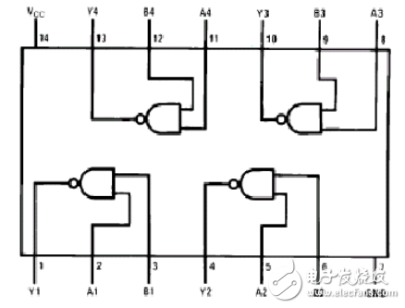

**极限值**

电源电压 ………………………………………… 7V

输入电压 ………………………………………… 5.5V

A－B间电压………………………………………。5.5V

输出截止态电压…………………………………… 7V

**工作环境温度**

54H01 …………………………………………… -55~125℃

74H01………… ………………………………… 0~70℃

存储温度 …………………………………………-65~150℃

## **74ls01功能表**

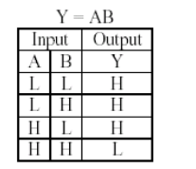

## **推荐工作条件**

## 74ls01引脚图及功能_特性参数

## **静态特性（TA为工作环境温度范围）**

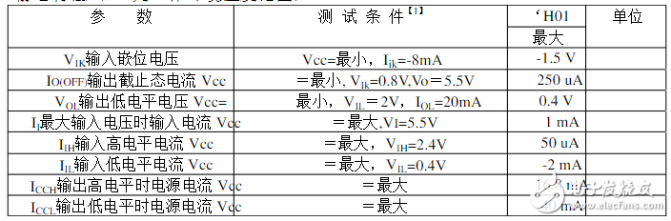

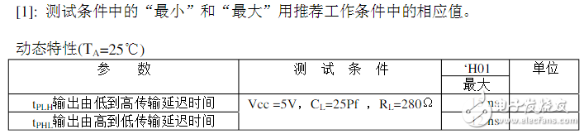

////////////////////////////////////////////////////////////////////////////////////////////////////////////////////////

# 74ls02中文资料汇总（74ls02引脚图及功能\_真值表及应用电路）

2018年04月08日 10:32 网络整理 作者： [用户评论（0）](http://www.elecfans.com/yuanqijian/yinjiaotu/20180408658378.html#userComment)

**关键字：**[74LS02(3)](http://www.elecfans.com/tags/74LS02/" \t "_blank)[单片机(12781)](http://www.elecfans.com/tags/%E5%8D%95%E7%89%87%E6%9C%BA/)

## **74ls02简介**

2输入四或非门，电源电压=5V。共有54/7402、54/74S02、54/74LS02三种线路结构型式。

## **74ls02引出端符号**

1A－4A输入端

1B－4B输入端

1Y－4Y输出端

## **74ls02引脚图（逻辑图）**

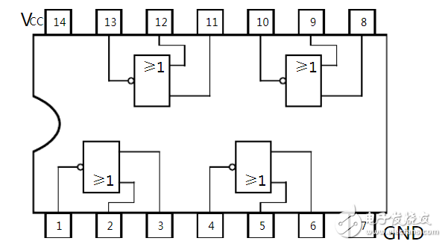

## **74ls02真值表**

74ls02中文资料汇总（74ls02引脚图及功能_真值表及应用电路）

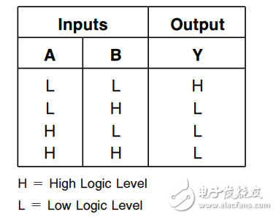

极限值电源电压…………………………………………。7V

输入电压

54/7402、54/74S02………………………………。5.5V

54/74LS02………………………………………。7V

工作环境温度

54XXX……………………………………………。-55~125℃

74XXX…………………………………………0~70℃

存储温度…………………………………………。-65~150℃

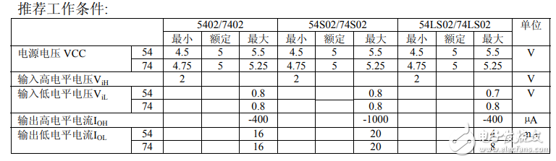

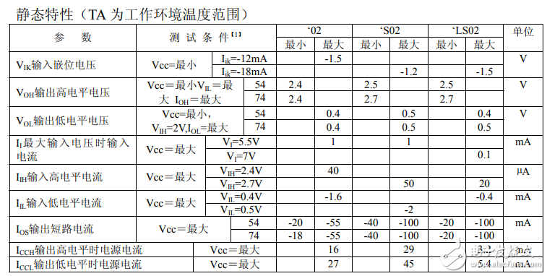

## **74ls02应用电路（一）**

图2为该现场数据采集系统中单片机和MODEM的接口电路图，单片机选用Winbord（华帮）公司生产的高性能低功耗单片机W78E52B，它采用80C31内核，在指令上与MCS-51完全兼容，内含8k的电可擦除MTPROM（Mul[TI](http://bbs.elecfans.com/zhuti_715_1.html)ple-[TI](http://bbs.elecfans.com/zhuti_715_1.html)meProgrammableROM）。其内部串口能和其它有串口的通讯设备一起进行数据采集（这部分在图2中没画出）;

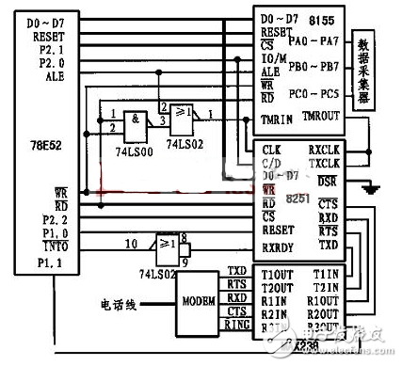

图2单片机和MODEM的接口电路

考虑到所采集的数据较多，故扩展了一片8155作为外部数据存储器，并兼做并行数据采集接口，其内部14位定时器作为分频器使用;另扩展的一片8251用来和MODEM接口，8251的内部工作时序，发送器时钟和接收器时钟需要外部输入，在设计中，单片机提供的ALE信号作为其外部输入，因而无需单独设计分频器，由于在单片机访问外部存贮器时，ALE要丢失一个周期，因而采用图2所示的方法，可充分利用系统资源，根据接收时钟输入RXCLK和发送时钟输入TXCLK的不同，8251的发送波特率和接收波特率可以不同，在本系统中，发送波特率和接收波特率相同，都由8155定时器分频输出TMROUT供给。发送数据可根据系统要求在主程序中完成，接收数据缓冲区请求输出RXRDY经74LS02反向后接78E52B的中断输入INT0，接收数据采用中断方式控制，系统设计时忽略了DSR信号，因而在图2中将其直接接地;

RS232接口电平转换电路采用一片具有五对输入和输出的MSX238，它自带电荷泵，采用单5伏电源，只用一片便可提供本系统所有RS232电平的驱动与转换。

## **74ls02应用电路（二）**

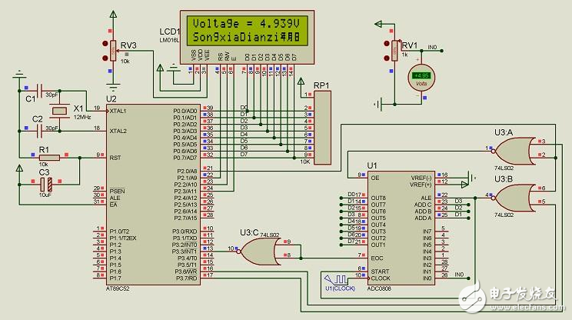

////////////////////////////////////////////////////////////////////////////////////////////////////////////////////////

# 四与非门74ls03资料（74ls03引脚图及功能\_特性参数）

2018年04月08日 11:21 网络整理 作者： [用户评论（0）](http://www.elecfans.com/yuanqijian/yinjiaotu/20180408658420.html#userComment)

**关键字：**[74LS03(3)](http://www.elecfans.com/tags/74LS03/" \t "_blank)[与非门(26)](http://www.elecfans.com/tags/%E4%B8%8E%E9%9D%9E%E9%97%A8/)

74ls03为集电集开路输出的四组2输入端与非门（正逻辑），共有54/7403、54/74S03、54/74LS03三种线路结构型式，其主要电特性的典型值如下：

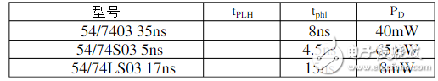

## **引出端符号**

1A－4A输入端

1B－4B输入端

1Y－4Y输出端

集电极开路门（OC门）是另一种特殊的门电路，在工作时输出端必须通过外接电阻R和电源相连接，以保证输出电平符合电路要求。而外接电阻R的选择要受到一定的限制。图1为集电极开路门74LS03的引脚图。

## **74LS03引脚图**

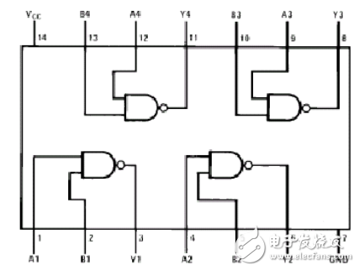

**集电极开路门的应用主要有下述三个方面：**

实现逻辑电平的转换，以驱动发光二极管、继电器等多种数字集成电路；

实现多路信息采集，使两路以上的信息共用一个传输通道（总线）；

利用电路的“线与”特性完成某些特定的逻辑功能。

**极限值**

电源电压…………………………………………7V

输入电压

54/7403、54/74S03………………………………5.5V

54/74LS03………………………………………7V

A－B间电压

54/7403、54/74S03………………………………5.5V

输出截止态电压……………………………………7V

工作环境温度

54XXX……………………………………………。-55~125℃

74XXX…………………………………………0~70℃

存储温度…………………………………………-65~150℃

## **74LS03功能表**

## 四与非门74ls03资料（74ls03引脚图及功能_特性参数）

## **74LS03特性参数**

**推荐工作条件**

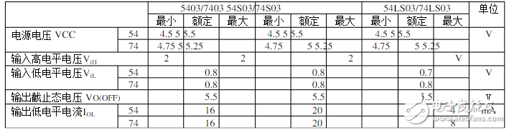

**静态特性（TA为工作环境温度范围）**

**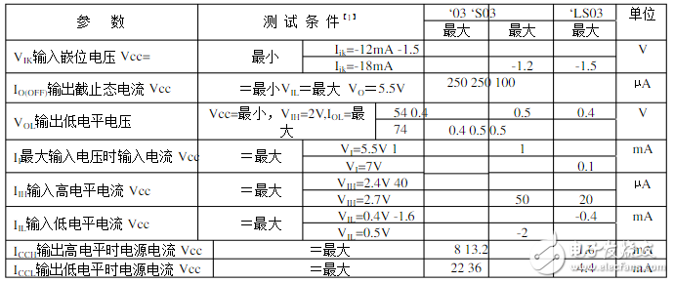**

## [**相关资料：**74LS03中文资料pdf](http://www.elecfans.com/soft/78/223/2008/200803202528.html?1523157889)

////////////////////////////////////////////////////////////////////////////////////////////////////////////////////////

# 74ls04中文资料汇总（74ls04引脚图及功能\_内部结构及应用电路）

2018年04月08日 10:50 网络整理 作者： [用户评论（0）](http://www.elecfans.com/yuanqijian/yinjiaotu/20180408658393.html#userComment)

**关键字：**[74LS04(13)](http://www.elecfans.com/tags/74LS04/" \t "_blank)[反相器(32)](http://www.elecfans.com/tags/%E5%8F%8D%E7%9B%B8%E5%99%A8/)

## **74ls04简介**

74ls04是带有6个非门的芯片，是六输入反相器，也就是有6个反相器，它的输出信号与输入信号相位相反。六个反相器。共用电源端和接地端，其它都是独立的。输出信号手动负载的能力也有一定程度的放大。

反相器是可以将输入信号的相位反转180度，这种电路应用在模拟电路，比如说音频放大，时钟振荡器等。在电子线路设计中，经常要用到反相器。

74LS04是一个数字控制开关芯片简单来说里面就是几个电子开关电路由外部信号控制内部开关状态，在节日彩灯中起控制彩灯按设的顺序亮和灭的作用。

## **74LS04引脚图及内部结构**

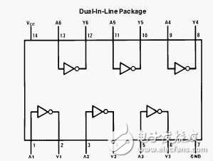

极限值电源电压………………………………………….7V

输入电压

54/7404、54/74H04、54/74S04…………….5.5V

54/74LS04……………………………………7V

工作环境温度

54XXX…………………………………-55~125℃

74XXX…………………………………0~70℃

存储温度…………………………………………-65~150℃

## **74ls04应用电路（一）**

74ls04组成方波振荡器

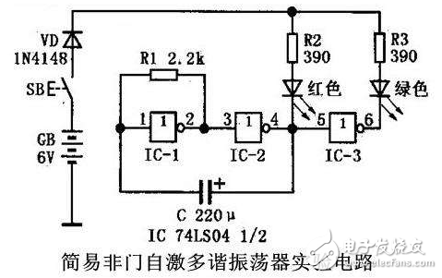

## **74ls04应用电路（二）**

晶体振荡器与分频器（74LS04）

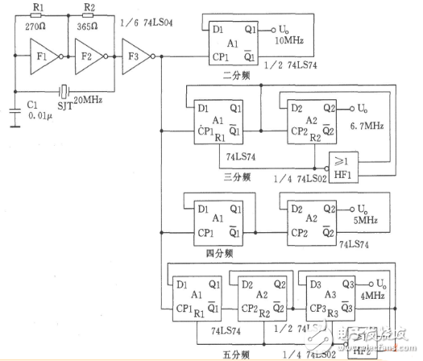

## **74ls04应用电路（三）**

**单片机电路原理图**

单片机芯片为Atmel公司的AT89C52单片机，B1为蜂鸣器，单片机的P2.0口输出控制光耦器件，可以在需要时及时关断充电电源。

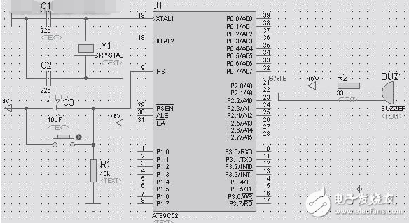

图单片机电路原理图

**充电电路控制部分**

充电状态输出引脚/CHG经反相器74LS04后与单片机的P3.2口连接，触发外部中断。PNP为P沟道的场效应管或三极管。D1为绿色发光二极管，处于通电状态时亮；D2为红色放光二极管，电源接通时亮。R1设置充电电流的电阻，阻值为2.8千欧，设置最大充电电流为500mA;C2为设置充电时间的电容，容值为100μF，设置最大充电时间为3小时。

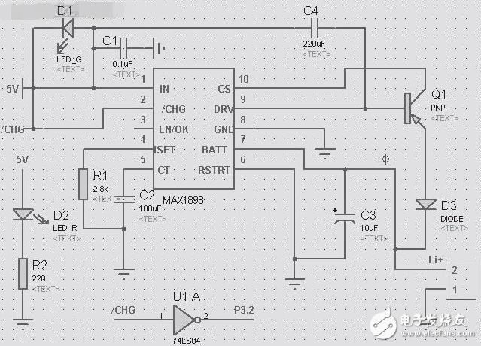

图3 充电电路控制部分

## **74ls04应用电路（四）**

**摄像头与云台无线控制系统**

**开关量采集模块**

由位于试验车的云台控制器产生11路开关量控制信号，分别为：摄像机变焦小、变焦大，聚焦近、聚焦远，光圈开、光圈关，云台上、下、左、右，自动扫描。微处理器采用ATMEL公司的AT89C52，AT89C52与MCS-51系列单片机完全兼容，采用静态时钟方式，耗电量低。内部含有8KB Flash存贮器，可以方便地利用编程器对其进行编程和擦除操作。

AT89C52的资源分配为：P0口采集摄像机控制信号，P1口用于看门狗电路和指示灯控制，P2口采集云台控制信号。串口TXD和RXD通过MAX485芯片与无线数传模块相连。P0口和P2口分别通过2个9脚1 kΩ排电阻将其电平可靠上拉。系统时钟频率为11.059 2 MHz。按键按下时低电平“0”有效，无按键按下时P0口和P2口的状态都为“0xFF”，如图2所示。

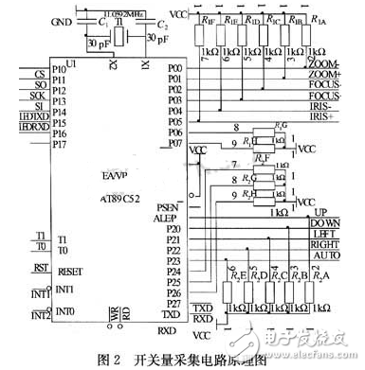

**开关量接收与驱动模块**

本模块微处理器同样采用AT89C52，通过AT89C52的串口接收无线数传模块发来的控制指令数据，将其解码后输出到P0口和P2口，再通过74LS04反向输出到继电器驱动芯片ULN2803，ULN2803将数据再反向后输出到DC5V继电器线圈，如图3所示。图3中只画出前4路信号，D10到D13为AT89C52输出数据，通过DO0到DO3控制继电器线圈得失电，以接通或关断AC24V云台控制电源和DC±5 V摄像机控制电源。将ULN2803的输入输出脚两两并联起来，以提高负载驱动能力。

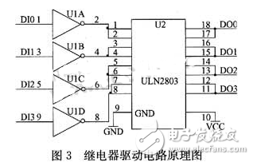

为防止摄像机与云台的控制电机同时施加反向电压而造成电机损坏的事故，对于相关继电器进行了互锁处理。

////////////////////////////////////////////////////////////////////////////////////////////////////////////////////////

# 74ls05中文资料汇总（74ls05引脚图及功能\_内部结构及特性参数）

2018年04月08日 11:45 网络整理 作者： [用户评论（0）](http://www.elecfans.com/yuanqijian/yinjiaotu/20180408658440.html#userComment)

**关键字：**[74LS05(3)](http://www.elecfans.com/tags/74LS05/" \t "_blank)[反向器(3)](http://www.elecfans.com/tags/%E5%8F%8D%E5%90%91%E5%99%A8/)

74ls05为集电极开路输出的六组反向器，共有54/7405、54/74H05、54/74S05、54/74LS05四种线路结构形式，其主要电特性的典型值如下：

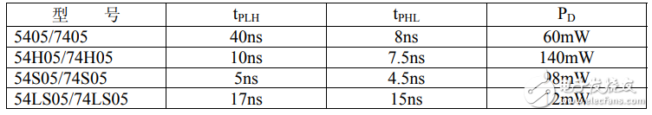

## **74ls05引出端符号**

1A－6A输入端

1Y－6Y输出端

## **74ls05逻辑图**

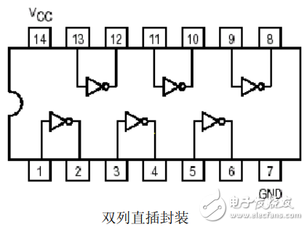

**极限值**

电源电压………………………………………….7V

输入电压

54/7405、54/74H05、54/74S05…………….5.5V

54/74LS05……………………………………7V

输出截止态电压…………………………………7V

工作环境温度

54XXX…………………………………-55~125℃

74XXX…………………………………0~70℃

存储温度…………………………………………-65~150℃

## **74ls05功能表**

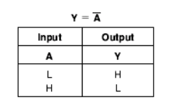

## **74ls05特性参数**

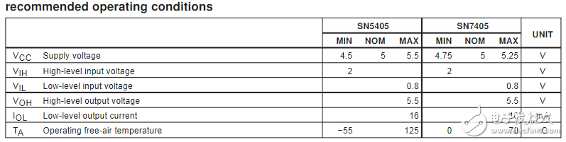

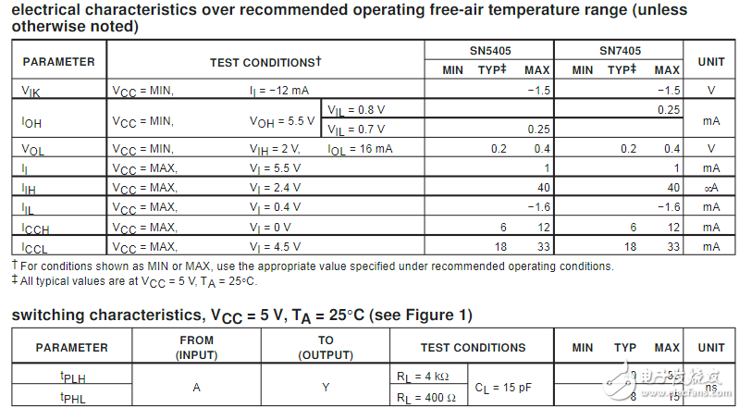

## [**相关资料：74LS05中文资料pdf**](http://www.elecfans.com/soft/78/223/2008/200803202530.html?1523159404)

////////////////////////////////////////////////////////////////////////////////////////////////////////////////////////

# 74ls06中文资料汇总（74ls06引脚图及功能\_真值表及应用电路）

2018年04月08日 12:03 网络整理 作者： [用户评论（0）](http://www.elecfans.com/yuanqijian/yinjiaotu/20180408658450.html#userComment)

**关键字：**[74ls06(1)](http://www.elecfans.com/tags/74ls06/" \t "_blank)[驱动器(761)](http://www.elecfans.com/tags/%E9%A9%B1%E5%8A%A8%E5%99%A8/)

74ls06六高压输出反相缓冲器/驱动器（OC，30V），74ls06为集电极开路输出的六组反相驱动器，其主要电特性的典型值如下：

74ls06中文资料汇总（74ls06引脚图及功能_真值表及应用电路）

## **引出端符号**

1A－6A输入端

1Y－6Y输出端

## **74ls06逻辑图（引脚图）**

## 74ls06中文资料汇总（74ls06引脚图及功能_真值表及应用电路）

## **74ls06极限值**

电源电压…………………………………………7V

输入电压…………………………………………5.5V

输出截止态电压……………………………………30V

工作环境温度

5406……………………………………………-55~125℃

7406……………………………………………0~70℃

存储温度…………………………………………-65~150℃

## **74ls06功能表（真值表）：**

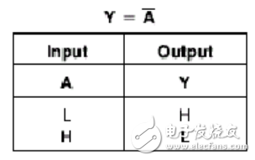

## **74ls06推荐工作条件：**

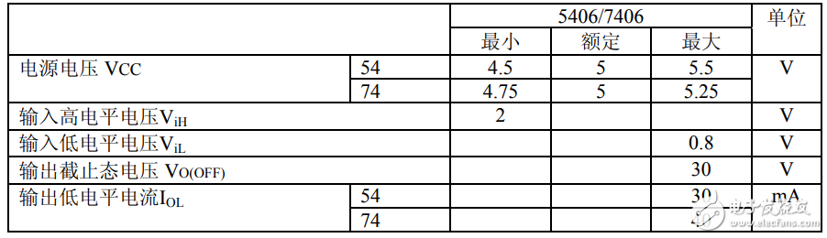

74ls06静态特性（TA为工作环境温度范围）

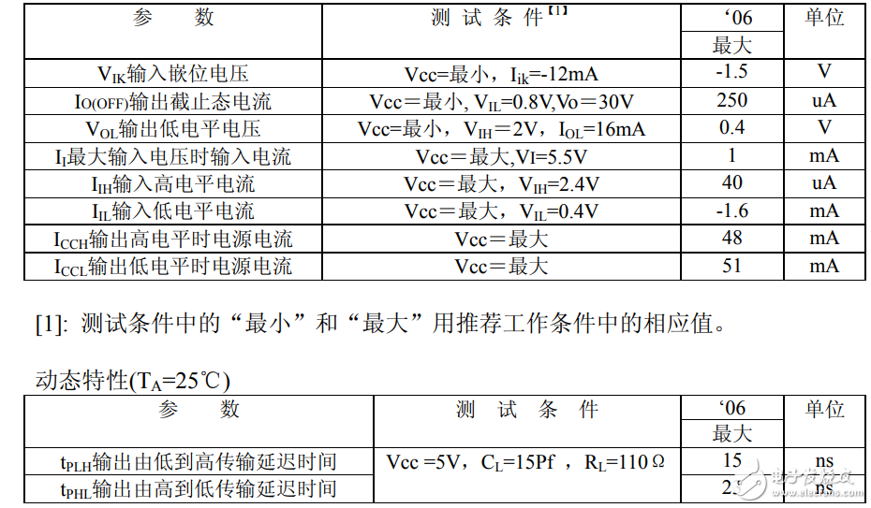

## **74ls06应用电路（一）**

由74LS06构成的编程器电路

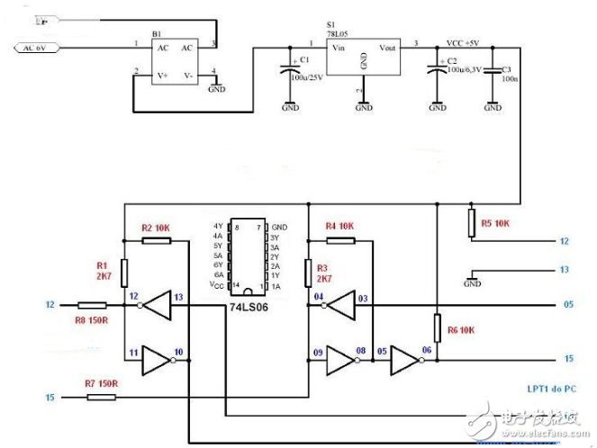

## **74ls06应用电路（二）**

lm224扩流保护电路

LCD模块通电老化需三种可调电压，（1）逻辑电源VDD:2～5V±0.1V，最大工作电流200mA±2%；（2）背光源LED驱动电源：3～5V±0.1V，最大工作电流180mA±2%；（3）亮度调整电压：0～3V±0.1V，最大工作电流3mA。通过键盘输入电压设定值，并存入上位机E2PROM中，控制D/A输出三路电压信号作为基准，经图2电路扩流后提供给LCD模块。图2中V1即为电压源参考电压，[TI](http://bbs.elecfans.com/zhuti_715_1.html" \o "TI社区" \t "_blank)P122为NPN型大功率达林顿管，最大电流达5A，完全满足工作要求。1Ω精密电阻为电流采样电阻，经过检测电路处理测量后，如单片机检测出该路电流过载则输出控制信号CV0为高电平，经74HC04反相驱动红色发光二极管LR点亮，给出过流指示，同时74LS06输出为低电平，关断[TI](http://bbs.elecfans.com/zhuti_715_1.html" \o "TI社区" \t "_blank)P122起到保护作用（VI-1≈0）。如果电路正常工作，控制信号CV0输出低电平，由于74LS06为0C驱动器，不影响正常输出电压（VI-1≈V1），绿灯亮。三路电源电路结构相同，3mA小电流电源电路可选用三极管9013代替[TI](http://bbs.elecfans.com/zhuti_715_1.html" \o "TI社区" \t "_blank)P122，其电路及原理不再赘述。

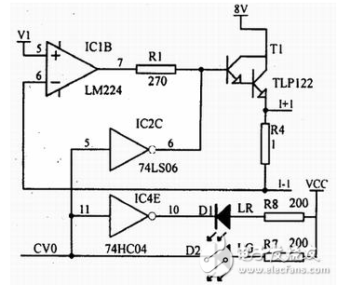

////////////////////////////////////////////////////////////////////////////////////////////////////////////////////////

# 74ls07引脚图及功能\_74ls07工作原理

2018年04月04日 16:18 网络整理 作者： [用户评论（1）](http://www.elecfans.com/yuanqijian/yinjiaotu/20180404657361.html#userComment)

**关键字：**[74LS07(3)](http://www.elecfans.com/tags/74LS07/" \t "_blank)[缓冲器(102)](http://www.elecfans.com/tags/%E7%BC%93%E5%86%B2%E5%99%A8/)

## **74LS07简介**

　　74LS07器件包含6路缓冲器/驱动器，带有高压集电极开路输出，可连接高电平电路的接口（如MOS），也可驱动高强度电流负载。74LS07还能充当缓冲器用于驱动TTL输入。74LS07的额定输出电压为30 V，74LS07的最大吸取电流为40 mA。

　　74LS07兼容大多数TTL电路。74LS07的输入是二极管钳位式，可以把传输产生的不良影响降到最低，大大简化了电路的设计。74LS07典型功耗为140 mW，平均传输延迟时间为12 ns。

## **74ls07引脚图及功能**

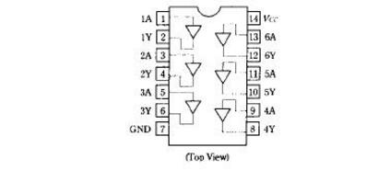

　　74LS07是集电极开路输出的六缓冲器/驱动器。管脚排列如上图，其中14脚Vcc接+5V电源，7脚GND接电源地，1A是通道1的输入端、1Y是通道1的输出端，2A是通道2的输入端、2Y是通道2的输出端，依此类推。输出和输入是同相位的，但是输出端要通过电阻外接到正电压上，这个外接正电压最高可以达到30V。

## **74ls07逻辑图**

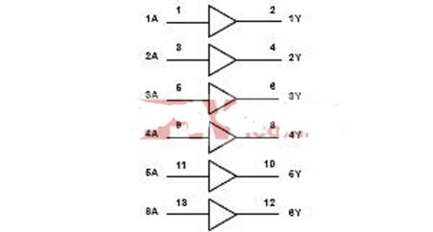

## **74LS07真值表**

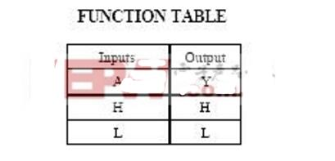

## **74ls07推荐工作条件**

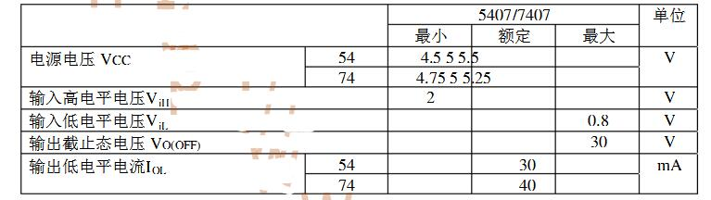

## **74ls07静态特性**

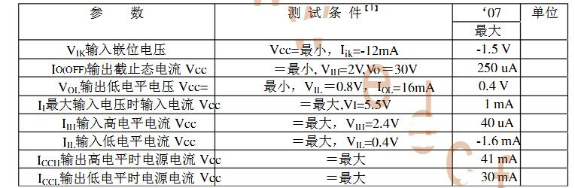

## **74ls07动态特性**

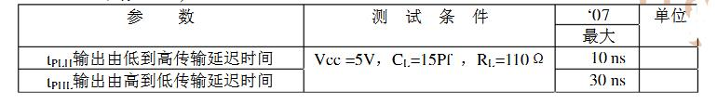

## **74ls07工作原理**

　　集电极开路的同相驱动器，输出端最高耐压30V，供电电压5V，输入高电平大于2.1V，低电平低于0.4V，下拉电流40mA以内，你可以用来驱动六个高端（共高电平）期件，比如LED灯、小型继电器、数码管等。如图所示：

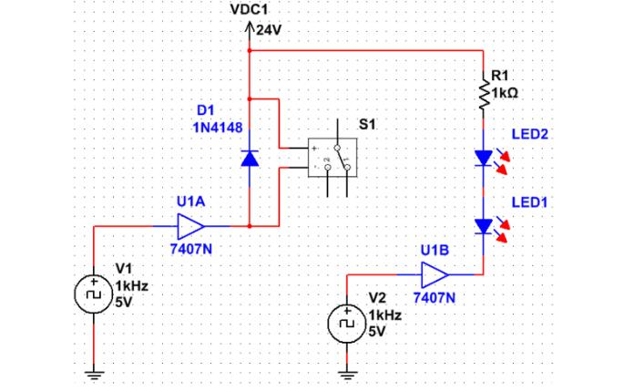

////////////////////////////////////////////////////////////////////////////////////////////////////////////////////////

# 2输入四与门74ls08中文资料汇总（74ls08引脚图及功能\_真值表和应用电路）

2018年04月09日 09:44 网络整理 作者： [用户评论（0）](http://www.elecfans.com/yuanqijian/yinjiaotu/20180409658845.html#userComment)

**关键字：**[74LS08(8)](http://www.elecfans.com/tags/74LS08/" \t "_blank)[与门(13)](http://www.elecfans.com/tags/%E4%B8%8E%E9%97%A8/)

74LS08：与门，详细地说是4二输入与门，即一片74LS08芯片内有共四路二个输入端的与门。

## **74LS08引脚图**

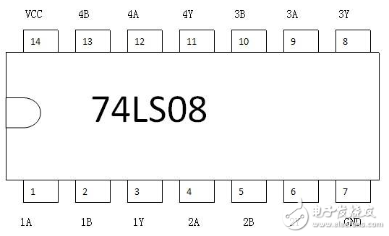

## **74LS08真值表**

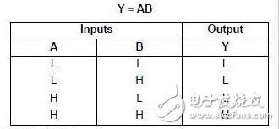

## **74LS08逻辑图**

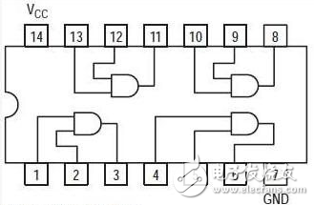

## **74LS08电气参数**

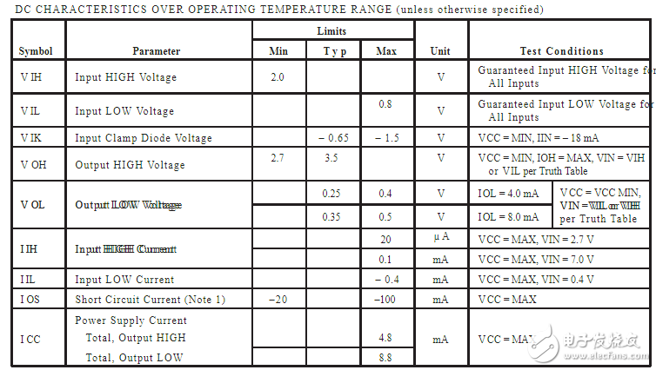

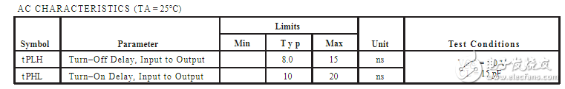

## **74LS08应用电路（一）**

### **接收定时信号产生电路**

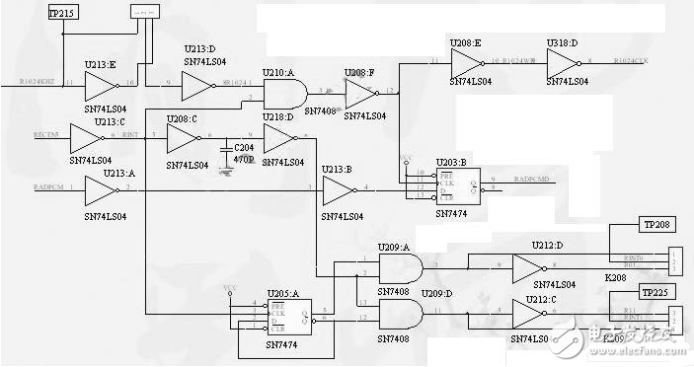

从图中可知，同发送定时信号类同，产生定时信号的方法也相同，故波形略。需要指出的是，U213:A、B（74LS04）、U203:B（74LS74）的作用是对接收到的数字基带信号进行整形输出。

U213:D、E（74LS04）、U210:A（74LS08）、U208:D、E（74LS08）的作用是用接收使能信号（由软件产生）对接收时钟1024KHz的选通进行输出。

## **74LS08应用电路（二）**

**CAN通信接口电路**

CAN通信接口电路如图1至图5所示。

CAN控制器选择了Philips公司生产的SJA1000芯片，电路如图1所示。SJA1000是既支持CAN2.0A又支持CAN2.0B的CAN控制器，它与仅支持PCA82C2000在硬件和软件上完全兼容。

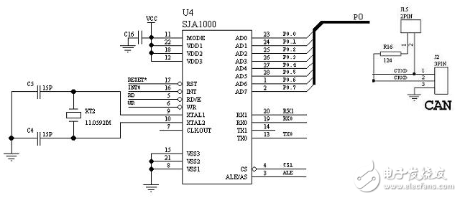

图1CAN控制器电路

为了提高系统的抗干扰能力，在CAN控制器和CAN驱动器之间加入了使用高速光电隔离器件6N137构成的隔离电路，如图2所示。

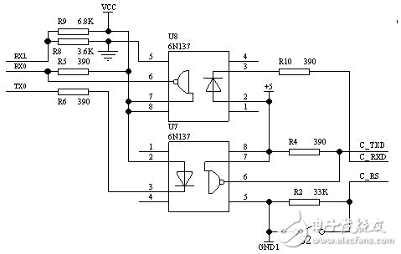

图2　光电隔离电路

CAN总线收发器采用了PCA82C250，电路如图3所示。PCA82C250是CAN控制器和物理总线间的接口，提供对总线的差动发送能力和对CAN控制器的差动接收能力，它与ISO11898标准兼容，有高速、斜率控制和待机三种工作方式，可根据实际情况选择。

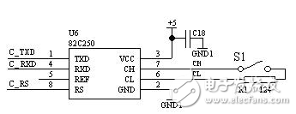

图3　CAN收发器电路

CAN通信的指示及接口电路如图4所示。其中与门74LS08是为了提高驱动能力而采用的。

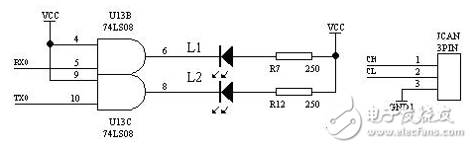

图4　CAN通信指示及接口电路

DC/DC电源隔离转换和滤波电路为CAN通信接口电路提供电源，并实现与内部电路的隔离，电路如图5所示。

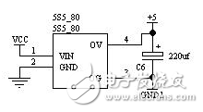

图5　DC/DC电源隔离转换和滤波电路

////////////////////////////////////////////////////////////////////////////////////////////////////////////////////////

# 74ls09引脚图及功能表\_真值表和特性参数

2018年04月09日 10:09 网络整理 作者： [用户评论（0）](http://www.elecfans.com/yuanqijian/yinjiaotu/20180409658866.html#userComment)

**关键字：**[74LS09(8)](http://www.elecfans.com/tags/74LS09/" \t "_blank)[与门(13)](http://www.elecfans.com/tags/%E4%B8%8E%E9%97%A8/)

74ls09为集电极开路输出的四组2输入端与门（正逻辑），共有54/7409、54/74S09、54/74LS09三种线路结构型式，其主要电特性的典型值如下：

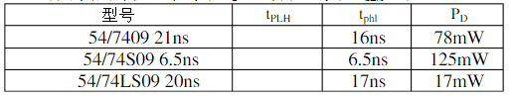

## **引出端符号**

1A－4A输入端

1B－4B输入端

1Y－4Y输出端

## **74ls09引脚图（逻辑图）**

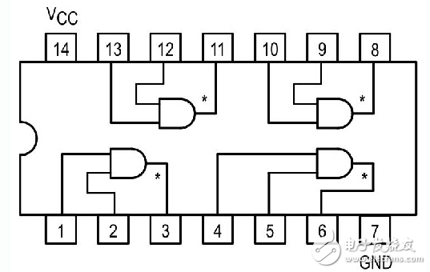

## **极限值**

电源电压 ………………………………………… 7V

输入电压

54/7409、54/74S09……………………………… 5.5V

54/74LS09 ……………………………………… 7V

A－B间电压 54/7409、54/74S09………………………………5.5V

输出截止态电压…………………………………… 7V

工作环境温度

54XXX …………………………………………… -55~125℃

74XXX………… ……………………………… 0~70℃

存储温度 ………………………………………… -65~150℃

**保证操作范围**

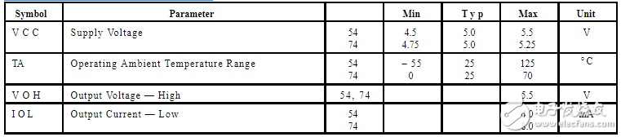

## **74ls09功能表（真值表）**

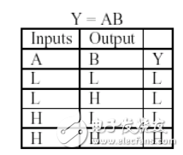

## **74ls09电气参数**

**推荐工作条件：**

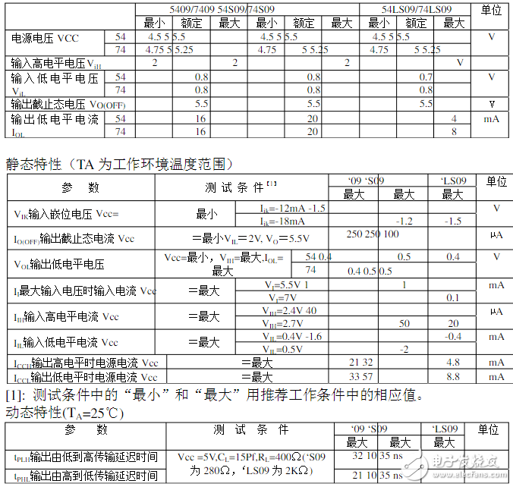

////////////////////////////////////////////////////////////////////////////////////////////////////////////////////////

# 74ls10引脚图及功能\_真值表和特性参数

2018年04月09日 10:28 网络整理 作者： [用户评论（0）](http://www.elecfans.com/yuanqijian/yinjiaotu/20180409658885.html#userComment)

**关键字：**[74LS10(2)](http://www.elecfans.com/tags/74LS10/" \t "_blank)[与非门(27)](http://www.elecfans.com/tags/%E4%B8%8E%E9%9D%9E%E9%97%A8/)

74ls10是三3输入与非门，电源电压=5V。

## **74ls10引脚逻辑图**

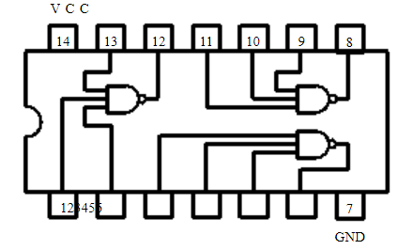

## **74ls10真值表**

## 74ls10引脚图及功能_真值表和特性参数

## **74ls10特性参数**

## 74ls10引脚图及功能_真值表和特性参数

## 74ls10引脚图及功能_真值表和特性参数

## **74ls10可以用什么代替？**

74ls10可与7410 74LS10 CT4010 DG74LS10 SD74LS10 等芯片直接代换。

## **74ls10应用电路**

如图所示介绍的是脉冲信号发生器（74LS10、74LS00）电路图。

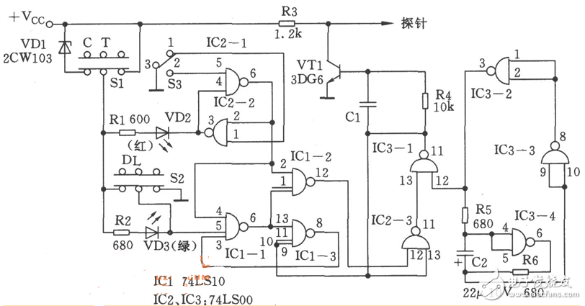

////////////////////////////////////////////////////////////////////////////////////////////////////////////////////////

# 74ls11引脚图及管脚功能真值表

2008年06月08日 08:48 www.elecfans.com 作者：本站 [用户评论（0）](http://www.elecfans.com/yuanqijian/jiekou/200806089605.html#userComment)

**关键字：**[74LS1(28)](http://www.elecfans.com/tags/74LS1/" \t "_blank)

74ls11引脚图

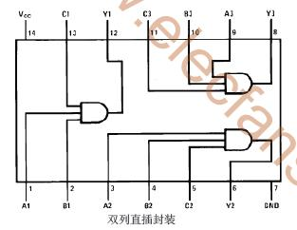

74ls11功能真值表：

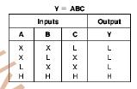

////////////////////////////////////////////////////////////////////////////////////////////////////////////////////////

# 74LS12/74HC12/7412引脚功能管脚定义图，中文资料

作者：佚名    文章来源：本站原创    点击数：1063    更新时间：2018-03-30

74LS12/74HC12/7412引脚功能管脚定义图

74ls12 3输入三与非门 (oc)    ,  7412 三输入与门电路

[[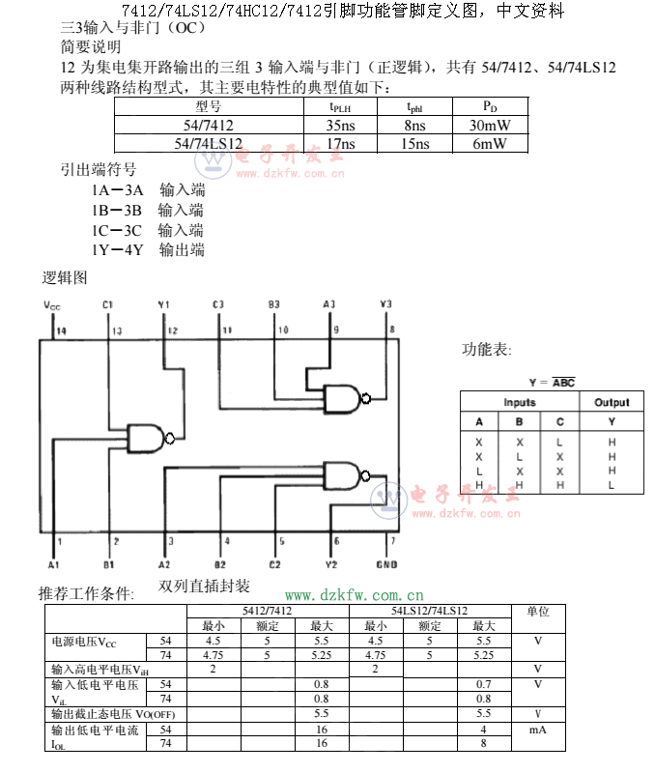](http://www.dzkfw.com.cn/Article/UploadFiles/201803/2018033019582559.gif)](http://www.dzkfw.com.cn/Article/UploadFiles/201803/2018033019582559.gif)

[[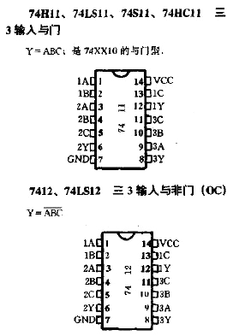](http://www.dzkfw.com.cn/Article/UploadFiles/201803/2018033019491812.gif)](http://www.dzkfw.com.cn/Article/UploadFiles/201803/2018033019491812.gif)

////////////////////////////////////////////////////////////////////////////////////////////////////////////////////////